|  |  |  |  |
| --- | --- | --- | --- |
| **logo_udlap**    **EDEI** | **Lenguajes y Paradigmas de Programación**  **Tarea 2** | | |
| **DEPARTAMENTO** | Computación, Electrónica y Mecatrónica | **MATERIA** | LIS – 2051 |
| **PROFESOR** | José Luis Zechinelli Martini | **PERIODO** | Otoño 2016 |
|  | | | |
| **Nombre:** Mauricio Graciano Álvarez | | | **ID:** 149605 |

## Prolog: La Familia

Durante la introducción del curso, analizamos una base de conocimiento asociada a la familia. En esta aplicación se definieron algunos hechos y las siguientes reglas:

father(F,C) :- man(F), parent(F,C).

mother(M,C) :- woman(M),parent(M,C).

Inspirado en esta aplicación, defina en Prolog[[1]](#footnote-1):

* Una base de hechos en la que exprese la información de las personas que forman a su familia, indicando el género (considerando hombre o mujer) de las personas que la forman, así como la relación padre (i.e., *parent*) que exista entre ellos.
* Una base de reglas que expresen las siguientes relaciones:
  + hermano/hermana
  + tío/tía
  + sobrino/sobrina
* Un conjunto de consultas que muestren el uso de todas sus reglas. Al menos un ejemplo por regla.

Hechos:

hombre(abraham).

hombre(abraham\_jr).

hombre(bob).

hombre(diego).

hombre(emilio).

hombre(gustavo).

hombre(honorio).

hombre(honorio\_jr).

hombre(hugo).

hombre(mauricio).

hombre(mauricio\_jr).

hombre(raul).

hombre(raul\_jr).

hombre(raul\_sr).

hombre(ricardo).

hombre(rodrigo).

mujer(andrea).

mujer(angelica).

mujer(alicia).

mujer(ana\_karen).

mujer(daniela).

mujer(georgina).

mujer(elba).

mujer(lucero).

mujer(maria\_jose).

mujer(margarita).

mujer(meliza).

mujer(rosa).

mujer(rosario).

mujer(tess).

mujer(thelma).

mujer(viviana).

papas(abraham\_jr, abraham).

papas(abraham\_jr, angelica).

papas(diego, rodrigo).

papas(diego, viviana).

papas(emilio, rodrigo).

papas(emilio, viviana).

papas(honorio\_jr, honorio).

papas(honorio\_jr, margarita).

papas(mauricio, honorio).

papas(mauricio, margarita).

papas(mauricio\_jr, mauricio).

papas(mauricio\_jr, rosario).

papas(raul, raul\_sr).

papas(raul, alicia).

papas(raul\_jr, raul).

papas(raul\_jr, lucero).

papas(ricardo, honorio).

papas(ricardo, margarita).

papas(rodrigo, honorio).

papas(rodrigo, margarita).

papas(andrea, hugo).

papas(andrea, rosa).

papas(angelica, raul\_sr).

papas(angelica, alicia).

papas(ana\_karen, mauricio).

papas(ana\_karen, rosario).

papas(daniela, gustavo).

papas(daniela, elba).

papas(elba, raul\_sr).

papas(elba, alicia).

papas(maria\_jose, rodrigo).

papas(maria\_jose, viviana).

papas(meliza, abraham).

papas(meliza, angelica).

papas(rosa, raul\_sr).

papas(rosa, alicia).

papas(rosario, raul\_sr).

papas(rosario, alicia).

papas(tess, bob).

papas(tess, elba).

papas(thelma, bob).

papas(thelma, elba).

Reglas:

padre(H, C) :- hombre(H), papas(C, H).

madre(M, C) :- mujer(M), papas(C, M).

esposo(H, M) :- padre(H, C), madre(M, C).

esposo(ricardo, georgina).

%excepcion a la regla, pues al no tener hijos, no se puede encontrar a traves de los hjo

esposa(M, H) :- madre(M, C), padre(H, C).

esposa(georgina, ricardo).

%excepcion a la regla, pues al no tener hijos, no se puede encontrar a traves de los hjo

hermano(H, A) :- hombre(H), madre(Y, H), padre(X, H),

madre(Y, A), padre(X, A), dif(H, A).

hermana(H, A) :- mujer(H), madre(Y, H), padre(X, H),

madre(Y, A), padre(X, A), dif(H, A).

hermana(daniela, thelma).

%excepcion a la regla, al tener diferentes padres, no se puede encontrar a traves los padres

hermana(daniela, tess).

%excepcion a la regla, al tener diferentes padres, no se puede encontrar a traves los padres

hermana(thelma, daniela).

%excepcion a la regla, al tener diferentes padres, no se puede encontrar a traves los padres

hermana(tess, daniela).

%excepcion a la regla, al tener diferentes padres, no se puede encontrar a traves los padres

tio(H, S) :- padre(X, S), hermano(H, X).

tio(H, S) :- padre(X, S), hermana(A, X), esposo(H, A).

tio(H, S) :- madre(Y, S), hermano(H, Y).

tio(H, S) :- madre(Y, S), hermana(A, Y), esposo(H, A).

tia(M, S) :- madre(Y, S), hermana(M, Y).

tia(M, S) :- madre(Y, S), hermano(A, Y), esposa(M, A).

tia(M, S) :- padre(X, S), hermana(M, X).

tia(M, S) :- padre(X, S), hermano(A, X), esposa(M, A).

sobrino(S, T) :- hombre(S), tio(T, S).

sobrino(S, T) :- hombre(S), tia(T, S).

sobrina(S, T) :- mujer(S), tio(T, S).

sobrina(S, T) :- mujer(S), tia(T, S).

Consultas:

../Desktop/Screenshots/Screen%20Shot%202016-11-02%20at%206.23.05%20PM.png

../Desktop/Screenshots/Screen%20Shot%202016-11-02%20at%206.23.10%20PM.png

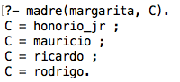

../Desktop/Screenshots/Screen%20Shot%202016-11-02%20at%206.24.04%20PM.png

../Desktop/Screenshots/Screen%20Shot%202016-11-02%20at%206.24.31%20PM.png

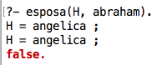

../Desktop/Screenshots/Screen%20Shot%202016-11-02%20at%206.25.34%20PM.png

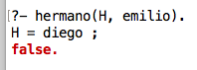

../Desktop/Screenshots/Screen%20Shot%202016-11-02%20at%206.26.20%20PM.png

../Desktop/Screenshots/Screen%20Shot%202016-11-02%20at%206.26.32%20PM.png

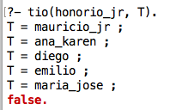

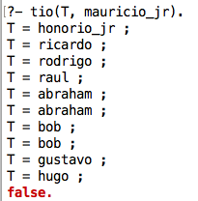

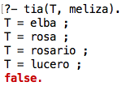

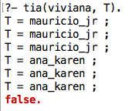

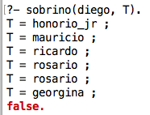

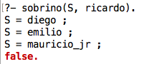

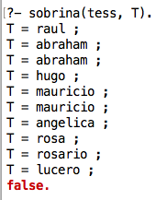

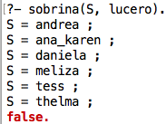

1. Los nombres de los predicados pueden estar en español o en inglés. [↑](#footnote-ref-1)